声明：本资料由 考试吧（Exam8.com） 收集整理，转载请注明出自 http://www.exam8.com
服务：面向较高学历人群，提供计算机类，外语类，学历类，资格类，会计类，工程类，医学类等七大类考试的全套考试信息服务及考前培训.
威海市二00九年初中升学考试 物理
一、选择题（1－12小题为单项选择题，每小题2分；13－16小题为多项选择题，每小题全部选对的得3分，选对但选不全的得2分，选错或不选的得0分，共36分）
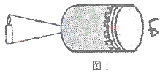
1、小明同学在课外用易拉罐做成如图1所示的装置做小孔成像实验，如果易拉罐底部有一个很小的三角形小孔，则他在半透明纸上看到的像是：A、蜡烛的正立像 B、蜡烛的倒立像 C、三角形光斑 D、圆形光斑
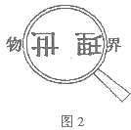
2、在“探究凸透镜成像规律”的过程中，小明同学观察到了如图2所示的实验现象。下列光学仪器的成像规律与实验现象的成像规律相同的是：A、放大镜 B、照相机 C、投影仪 D、潜望镜
3、有一种电动牙刷，它能发出超声波，直达牙刷棕毛刷不到的地方，这样刷牙干净又舒服，则下列说法正确的是：A、电动牙刷发出的超声波不能在空气中传播 B、超声波不是由物体振动产生的 C、超声波的音调很低所以人听不到 D、超声波能传递能量
4、在太阳光下我们能看到鲜艳的黄色的花是因为：A、花能发出黄色的光 B、花能反射太阳光中的黄色光 C、花能发出白色的光 D、花能吸收太阳光中的黄色光
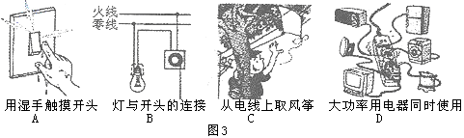
5、用电安全是保证人民生命财产安全的基本常识。图3所示的四幅图中符合安全用电的是：
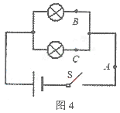
6、如图4所示，在探究并联电路中的电流关系时，小明同学用电流表测出A、B、C三处的电流分别为I_{A}＝0.5A，I_{B}＝0.3A，I_{C}＝0.2A，在表格中记录数据后，下一步首先应该做的是：A、整理器材，结束实验 B、换用不同规格的小灯泡，再测出几组电流值 C、分析数据，得出结论 D、换用电流表的另一量程，再测出一组电流值
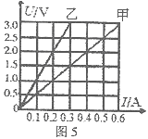
7、两定值电阻甲、乙中的电流与电压关系如图5所示，现在将甲和乙串联后接在电压为3V的电源两端，下列分析正确的是：A、甲的电阻值大于乙的电阻值 B、甲的电压大于乙的电压 C、甲消耗的电功率大于乙消耗的电功率 D、甲的电流等于乙的电流
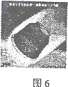
8、“神舟七号”载人飞船完成各项任务后，在返回的过程中，返回舱进入大气层将通过一段黑障区，这一段时间飞船将“烧成”一个大火球，如图6所示，而飞船内的宇航员和设备则安然无恙，下列说法正确的是：A、飞船“燃烧”是由于高速运动的飞船与大气层摩擦内能转化为机械能 B、飞船“燃烧”是由于高速运动的飞船与大气层摩擦机械能转化为内能 C、飞船“燃烧”是航天员为了消除太空细菌采取的高温消毒措施 D、飞船外壳上的烧蚀层先熔化后汽化，从而放出了大量的热保护了飞船
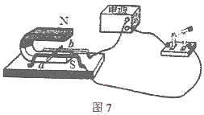
9、图7为研究磁场对通电导线作用的实验装置，当接通电源，有电流由a至b通过导线ab时，它将受到磁场力作用而向左运动，则：A、当磁场方向相反时，ab将向右运动，电能转化为机械能 B、当电流方向相反时，ab将向右运动，机械能转化为电能 C、当电流和磁场方向同时改变时，ab将向右运动，电能转化为机械能 D、当电流和磁场方向同时改变时，ab将向左运动，机械能转化为电能
10、随着国家经济的快速发展，居民生活水平显著提高，轿车逐渐走进千家万户，关于轿车所应用的物理知识，下列说法不正确的是：A、观后镜能扩大视野，有利于避免交通事故的发生 B、安全带做得较宽，是为了减小压强和保证安全 C、汽车急刹车时由于惯性还要滑行一段距离 D、汽车轮胎上的花纹是为了减小与地面间的摩擦
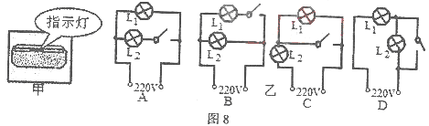
11、如图8甲图所示，家庭照明灯的一种按键开头上有一个指示灯，在实际使用中发现，当开关闭合时，只有照明灯发光；开关断开时，照明灯熄灭，指示灯会发出微弱的光，以便夜间显示开关的位置。据此开关的控制特性，能正确表示照明灯（L₁）和指示灯（L₂）连接方式的电路图是乙图中的：
12、小强同学对观察到的一些生活中的现象做了以下解释，其中正确的是：A、在木箱下垫上几根圆木棍推起来很轻松，是因为滚动起来没有摩擦力 B、小丽费尽全力搬一块大石头虽然没有搬动，但是她也对石头做了功 C、冬天家里的“暖气”中用水做循环介质，是由于水的比热容较大 D、电饭锅用三脚插头和三孔插座，是为了利用三角形的稳定性和美观性。
13、下列有关厨房的物理知识，说法正确的是：A、拧开香油瓶盖香味扑鼻，说明分子在做无规则的运动 B、菜刀刀口磨得很锋利，是为了增大压力 C、挂勺子用的塑料挂钩的吸盘，是大气压的作用 D、饺子在油中煎比在水中煮容易焦，说明油的沸点比水高
14、下面关于家庭生活中所涉及到的电学知识，说法正确的是：A、电熨斗是利用电流的热效应来工作的 B、电视机待机（只有指示灯亮）时也会耗电 C、家庭电路中，开关短路时会使保险丝熔断 D、微波炉是用电磁波来加热食品的
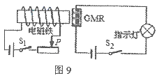
15、法国和德国的科学家费尔和格林贝格尔由于发现了巨磁电阻（GMR）效应，荣获了2007年诺贝尔物理学奖，图9是研究巨磁电阻特性的电路示意图，当闭合S1、S2后使滑片P向左滑动过程中，指示灯明显变亮，则下列说法正确的是：A、滑片P向左滑动过程中电磁铁的磁性减弱 B、滑片P向左滑动过程中电磁铁的磁性增强 C、巨磁电阻的阻值随磁场的增强而明显减小 D、巨磁电阻的阻值随磁场的增强而明显增大
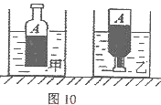
16、向一个质量可以忽略不计的塑料瓶中装入密度为ρ_{A}的液体后密闭，把它分别放在盛有密度为ρ_{甲}、ρ_{乙}两种液体的容器中，所受浮力分别为F_{甲}、F_{乙}，如图10所示，下列判断正确的是：A、ρ_{甲}大于ρ_{乙} F_{甲}大于F_{乙} B、ρ_{甲}小于ρ_{乙} F_{甲}等于F_{乙} C、ρ_{甲}大于ρ_{乙} ρ_{乙}小于ρ_{A} D、ρ_{甲}小于ρ_{乙} ρ_{乙}大于ρ_{A}
二、填空题（本题共9小题，每小题2分，共18分）
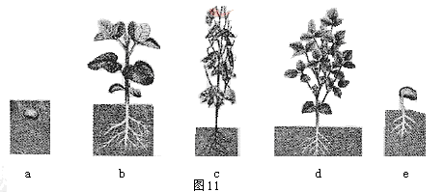
17、图11是豆子生长过程的几个图片，不过次序已经打乱了，正确的顺序是 （填写字母序号），这说明能量的转化、能量的转移是有 的，
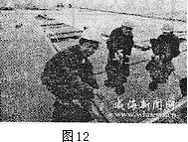
18、威海新闻频道5月14日报道，世界最大非晶硅光伏建筑在威海市民活动中安装，如图12所示，仅次于楼顶部的非晶硅光伏电玻璃有效发电面积5500cm²，在光线充足的情况下，每4h可发电1000度，阴雨天也可以发电，用非晶硅光伏发电玻璃发电时的能量转化是 ，使用这种能源的优点是 。
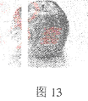
19、小明同学把一个体积为125cm³苹果放入水中，苹果在水里处于悬浮状态，则苹果所受的浮力为 N，小明从水中取出苹果，分成一个大块和一个小块，如图13所示，再将小块放入水中，发现小块沉入水底，据些现象可以推断：若将大块浸没入水中，松手后大块将会 （g=10N/kg,水的密度为1×10³kg/m³）
20、“地球一小时”由世界自然基金会于2007年发起，号召人们在每年三月的最后一个周六晚上自愿关灯一小时，倡导节能减排行动，以共同应对全球气候变化。假设市区有5万个家庭响应号召，若每个家庭照明灯平均功率约为60W，那么在今年3月28日晚上关灯一小时可节约 kw·h的电能，相当于 kg热值为3.0×10³J/kg的标准煤完全燃烧所放出的热量。
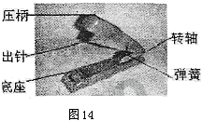
21、如图14所示，是我们常见的订书机，订书机在构造上应用了许多我们的物理知识，请你根据示例找出两处：示例：弹簧的弹性势能转化为动能使订书机及时复位。
（1） ；
（2） 。
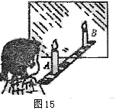
22、小强在探究平面镜成像特点实验时，取两段等长的蜡烛A和B一前一后竖放在直尺上，点燃玻璃板前的蜡烛A，观察玻璃板后的像，如图15所示，两段等长的蜡烛是为了比较物与像的 关系，移去蜡烛B，并在其所在位置上放一光屏，则光屏不能接收到蜡烛A的烛焰的像，这说明平面镜成的像是 像。
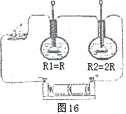
23、甲乙两同学进行爬杆比赛，爬到杆顶（杆长相同）时，甲用10S，乙用9S，若甲乙两人的体重之比为5：6，则甲乙两人爬到杆顶做功之比是 ，甲乙两人平均功率之比是 。
16、图16是“探究电流通过导体产生热量与导体电阻关系”的实验装置，两阻值分别为R和2R的电阻丝浸在相同质量和相同初温的煤油中，每一烧瓶里各插一支温度计，则闭合开关，经过一段时间，两电阻丝产生热量的多少是通过 反映出来的；采用这种连接方式的目的是 。
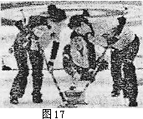
25、今年3月29日，中国女子冰壶队在韩国江陵举行的2009世界女子冰壶锦标赛决赛中，战胜瑞典队夺得冠军，图17是比赛时的一个画面。冰壶是以三人为单位在冰上进行的一种投掷性竞赛项目。当投掷手将冰壶投出后，冰壶向前运动时，同队有两名队员手持毛刷，在冰壶运行的前方用力左右擦刷冰面，使冰壶溜进营垒或接近营垒。请你根据上述描述，提出与你学过的物理知识有关系的两个问题并做出解答。
（1） 。
（2） 。
三、作图与实验探究题（本题共4小题，26题4分，27题、28题、29题各6分，共22分）
26、作图题：（1）在图18中做出人看到球的光路图。
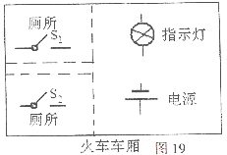
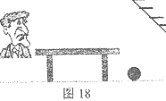

（2）火车在车厢后面有两间厕所，只有当两间厕所的门都关上时（每扇门的插销相当于一个开关），车厢中的指示牌内的指示灯才会发光，指示牌就会显示“厕所有人”字样，提醒旅客两间厕所内部都有人，请你把图19中的各元件符号连接成符合上述设计要求的电路图。
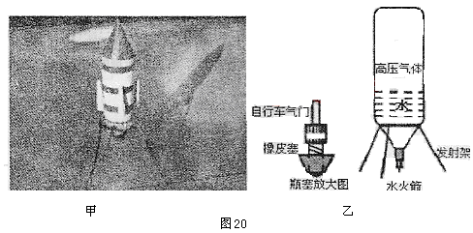
27、（6分）某中学科技创新兴趣小组制作出如图20甲所示的水火箭。实验器材有：饮料瓶、气筒、自行车气门、铁丝、橡皮塞、水等。水火箭构造如图20乙所示，原理如下：在瓶中装适量的水，塞好瓶塞后放在发射架上。用气筒向瓶内打气，瓶内上方气体压强达到一定程度，高压气体将水和橡皮塞从瓶口中压出，水的反冲作用把瓶推向高空。
（1）水火箭升空原理可利用我们学过的 知识来解释。从能量转化角度来看，水火箭的动能是由高压气体的 能转化来的。
（2）实验后小明提出了问题：水火箭上升的高度与什么因素有关呢？
猜想a：瓶塞插入深度不同；猜想b：可能与瓶中水的体积有关；猜想c：可能与瓶子形状有关；
你认为影响因素除上述三点外还与 有关（写出一条）。
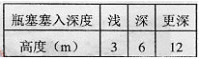
（3）选用同一可乐瓶，瓶中水量为300ml，实验发现，瓶塞插入深度不同，用气筒充气次数就不同（设每一次充入气量相同），目测记录实验数据如右表。
可验证水火箭上升高度与 有关的猜想是正确的。
28、（6分）下面是小方设计的“测食用油密度”的实验方案：用天平测出空烧杯的质量m1，向烧杯内倒入适量食用油，再测出烧杯和食用油的总质量m2，然后把烧杯内的食用油全部倒入量筒内，读出量筒内食用油的体积为V1，根据他的设计，回答下面的问题：
（1）按该实验方案进行测量，食用油密度的表达式是 ，上述实验方案存在的问题是误差较大，试分析产生误差较大的主要原因 。
（2）请你将上述实验方案进行改进并补充填写实验内容于下表，并将图21中实验的数据及测量结果填入表中对应的下一行。
烧杯和食用油的总质量/g
33.3
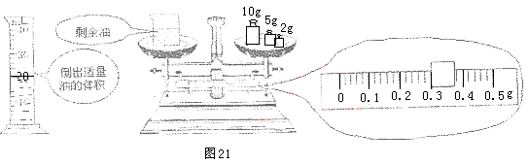
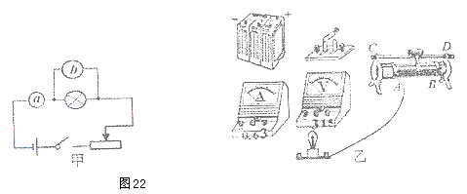
29、（6分）某同学在“测量小灯泡电阻”的实验中，设计了如图22甲所示的电路图。小灯泡上标有“3.8V1.5W”字样，请完成和解答下列问题。
（1）在图22甲中a、b分别是 、 表。
（2）根据实验电路图，在图22乙中用笔画线代替导线，补充完成实物图连接。
（3）连接电路时，应将开关 ；闭合开关前，滑动变阻器的滑片P应滑在 端。
（4）连接完电路后，闭合开关，无论怎样移动滑片P灯泡都不发光，电流表示数为零，电压表的示数为电源电压，这可能是由于 造成的。
四、创新应用与计算题（本题共3小题，30题7分，31题8分，32题9分，共24分，要求写出必要的文字说明、单位，重要的公式及主要的运算过程，只写出结果的不得分）
30、（7分）小明同学注意到新闻节目中经常报道国际原油价格涨至多少美元一桶，又报道我国进口原油价格每吨提高多少元。他想知道原油的单位“桶”和质量常用单位“吨”之间有什么关系。经过努力，小明设法获得“胜利原油”样品若干，并将密度为0.6×10³kg/m³、体积为200cm³的立方体木块放入原油中，木块漂浮在油面上，经测量木块有1/3的体积露出油面（g=10N/kg）。求：（1）木块受到的浮力。（2）原油的密度。（3）若每桶原油的体积为1/6m³，1吨原油等于多少桶？
31、（8分）电磁炉是一种新型灶具，炉子的内部有一个金属线圈，当电流通过线圈时会产生磁场，这个变化的磁场又会引起电磁炉上面的铁质锅底产生感应电流（即涡流），涡流使锅体及食物的温度升高，所以电磁炉煮食的热源来自于锅具本身。小明在探究“家用电器”的综合实践活动中，以家里的电磁炉为观察研究对象，在表中记录了有关数据。
观察对象 | 有关记录和相关活动
观察电磁炉铭牌 | U_{额}＝220V P_{额}＝2KW
观察电能表铭牌 | 220V 10(40)A 50Hz 2000r/(kw·h)
用电磁炉加热m=1kg、初温t=25℃的水 | 关闭家里其它用电器，只将电磁炉接入电路中工作，观察电能表，表盘在2.5min内转了150r，此时用温度计测得的水温为85℃
请你解答下列问题：
（1）加热2.5min水所吸收的热量是多少？[水的比热容为4.2×10³J/(kg·℃)]
（2）电磁炉工作2.5min消耗的电能是多少？比较（1）（2）两问的结果，说明了什么问题？
（3）电磁炉的实际功率是多少？请你将求解结果与表中的额定功率进行比较，发现了什么问题？并解释原因。
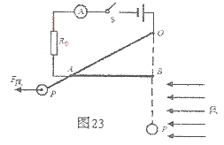
32、（9分）我市北部沿海耸起一片“风电林”，为威海经济发展提供了可再生绿色能源，为旅游业带来新亮点。小明对风力的研究也产生了浓厚的兴趣，和同学一起设计了“风力测试仪”的原理图，如图23所示，已知电源电压12V，R0为20Ω，OB长为10cm，AB长为20cm、阻值为60Ω的均匀电阻丝。OP为质量、电阻均不计的金属细杆，下端连接一个重为3N的圆球P。金属细杆OP始终与电阻丝AB 接触良好且无摩擦。闭合开关S，无风时，OP下垂并与电阻丝的B端接触；有风时，圆球P受风力作用，使金属细杆OP绕悬挂点O偏转。请你解答下列问题：
（1）无风时电流表示数是多少？（2）当金属细杆OP滑到AB中点时电路消耗的总功率是多少？（3）当金属细杆OP滑到A点时圆球P受的风力是多大？（4）若将电流表的刻度改为风力表的刻度值，请问表盘刻度均匀吗？简要说明理由。

威海市二OO九年初中升学统一考试物理试题参考解答及评分意见
一、选择题（1－12小题为单项选择题，每小题2分；13－16小题为多项选择题，每小题全部选对的得3分，选对但选不全的得2分，选错或不选的得0分，共36分）
1 | 2 | 3 | 4 | 5 | 6 | 7 | 8 | 9 | 10 | 11 | 12 | 13 | 14 | 15 | 16
B | C | D | B | B | B | D | B | A | D | D | C | ACD | ABD | BC | BD
二、填空题（本题共9小题，每小题2分，共18分）
17、aebdc 方向性。 18、太阳能转化为电能 清洁无污染（或节约不可再生能源） 19、1.25 先上浮后漂浮（或上浮） 20、3000 360 21、（1）压柄做得宽大有利于减小压强；（2）钉书针（出口针）很尖有利于增大压强；（或底座做得宽大有利于减小压强；订书机是以转轴为支点的杠杆等） 22、大小 虚 23、5：6 3：4 24、温度计的示数变化 控制电流相同 25、（1）运动员为什么用力左右擦刷冰面？为了减小摩擦力。（2）冰壶为什么能继续运动？由于惯性。（冰壶为什么会停止？由于受到摩擦力。冰壶在竖直方向上受几个力作用？受重力和支持力。冰壶在运动中受到的摩擦力是否在变化？随接触面的粗糙程度的变化而变化。）
三、作图与实验探究题（本题共4小题，26题4分，27题、28题、29题各6分，共22分）
26、（1）、（2）如图（每图2分，共4分）
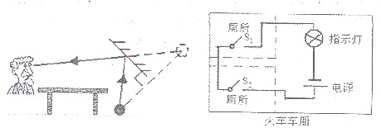
27、每小题2分，共6分，（1）物体间力的作用是相互的；内（2）瓶中气体的压强（或瓶子质量、风速大小、空气阻力、瓶子容积等）（3）瓶塞插入深度（或瓶内气体、或猜想a）
28、（1）ρ＝（m2-m1）/V1;实验中未能将所有液体倒入到量筒中，导致所测油的体积偏小而使误差偏大（每空1分，共2分）
（2）如下表（每列对应空格填写正确1分，共4分）
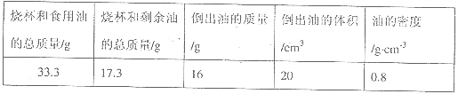
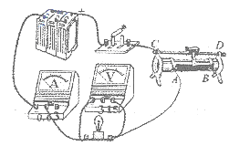
29、作图完全正确1分，其余每空1分，共6分
（1）电流表；电压表
（2）右图
（3）断开；最右（或B、D端）
（4）灯丝断路（或灯泡接线柱接触不良）
四、创新应用与计算题（本题共3小题，30题7分，31题8分，32题9分，共24分，要求写出必要的文字说明、单位，重要的公式及主要的运算过程，只写出结果的不得分）
30、（1）浮力1.2N。（2）油的密度0.9×10³kg/m³（3）6.7桶
31、（1）水吸收的热量2.52×10⁵J（2）消耗的电能2.75×10⁵J 电磁炉消耗的电能大于水吸收的热量，说明电磁炉产生的热量有一部分被锅体吸收（水吸收的热量小于电磁炉消耗的电能，有电能消耗在锅体上）（3）电磁炉的实际功率1800W。P实<P额，电磁炉两端的实际电压小于额定电压。
32、(1)无风时，电流表示数为0.15A。(2)当金属细杆OP滑到AB中点时，电路中电流为0.24A。电路消耗的总功率是2.88W。
(3)
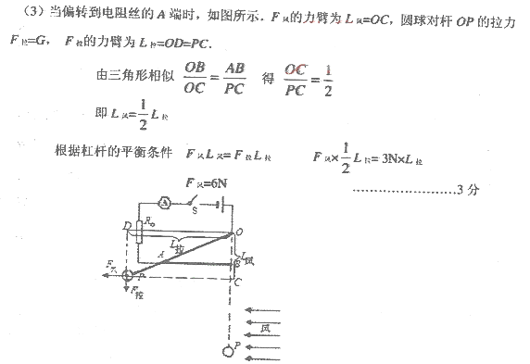
(4)表盘刻度不均匀。由于R0在存在，电路中的电流与电阻丝拉入电路的阻值不成反比，因此将电流表刻度改为风力表的刻度，刻度盘不均匀。

